|  |  |  |  |
| --- | --- | --- | --- |
|  | Nations Unies | ST/SG/AC.10/C.3/2019/46 | |
| _unlogo | **Secrétariat** | | Distr. générale  9 septembre 2019  Français  Original : anglais |

**Comité d’experts du transport des marchandises dangereuses   
et du Système général harmonisé de classification   
et d’étiquetage des produits chimiques**

**Sous-Comité d’experts du transport des marchandises dangereuses**

**Cinquante-sixième session**

Genève, 2-11 décembre 2019

Point 4 c) de l’ordre du jour provisoire

**Systèmes de stockage de l’électricité : dispositions relatives au transport**

Proposition visant à ajouter des dispositions relatives au niveau de charge des accumulateurs et batteries au lithium-ion de grande taille pendant le transport

Transmis par l’expert de la Chine[[1]](#footnote-2)\*

Introduction et contexte

1. Lors des vingt-sixième, vingt-septième et vingt-neuvième sessions du Sous-Comité, la Rechargeable Battery Association (PRBA) a présenté un certain nombre de propositions et de documents (ST/SG/AC.10/C.3/2004/96, ST/SG/AC.10/C.3/2005/13, ST/SG/AC.10/ C.3/2005/43 et ST/SG/AC.3/2005/44) concernant la limite du niveau de charge des accumulateurs et batteries au lithium-ion pendant leur transport. Ces documents ont démontré que les accumulateurs et batteries au lithium-ion sont plus sûrs à un faible niveau de charge.

2. Les accumulateurs et batteries au lithium-ion présentent de nombreux avantages : sources d’alimentation haute tension, longue durée de vie, densité énergétique élevée, réduction significative des coûts, etc. Ils sont utilisés dans un nombre croissant de domaines tels que l’électronique grand public, les véhicules de transport (véhicules électriques) et le stockage d’énergie. Comme l’industrie des accumulateurs et batteries au lithium-ion se développe rapidement et que le volume transporté de ces systèmes augmente de jour en jour, la question de leur sûreté pendant le transport suscite une large attention dans le monde entier.

3. Les risques présentés par les accumulateurs et batteries au lithium-ion pendant le transport sont essentiellement liés à leur stabilité à la chaleur, laquelle dépend principalement de leur niveau de charge et de leur système chimique. De nombreuses recherches montrent que la stabilité à la chaleur des accumulateurs et batteries au lithium-ion diminue au fur et à mesure que le niveau de charge augmente. Cela signifie que plus la charge de ces systèmes est élevée, plus ils présentent de risques pendant le transport. Lorsque le niveau de charge de certains accumulateurs et batteries au lithium-ion NCM (nickel-cobalt-manganèse) est élevé (60 % de la capacité nominale), leur emballement thermique peut provoquer une inflammation. Il s’agit généralement des molécules organiques qui sont soit des éléments de base, soit des produits intermédiaires ou encore des principes actifs entrant dans la fabrication de produits pharmaceutiques ou phytosanitaires. Bien que ces matières ne soient pas par nature destinées à être classées comme matières explosibles de la classe 1, un grand nombre de leurs groupes fonctionnels sont énumérés dans les tableaux A6.1 et/ou A6.3 de l’annexe 6 (Procédures de présélection) du Manuel d’épreuves et de critères, qui signalent leurs éventuelles propriétés explosives ou autoréactives.

4. Les Instructions techniques de l’Organisation de l’aviation civile internationale (OACI) stipulent clairement que le niveau de charge des accumulateurs et batteries au lithium-ion No ONU 3480 pendant le transport ne doit pas dépasser 30 %. En dehors du transport aérien, il n’existe pas de réglementation uniforme sur le niveau de charge de ces systèmes pendant le transport. Par conséquent, les entreprises se réfèrent à des niveaux de charge différents lorsque les accumulateurs et batteries au lithium-ion sont transportés par voie terrestre ou fluviale, ce qui entraîne des risques incontrôlables. Un niveau de charge excessif des accumulateurs et batteries au lithium-ion augmente les risques lors du transport, mais un niveau de charge insuffisant pendant le transport ou le stockage peut causer une décharge supérieure à leur autodécharge normale, ce qui affecte ensuite leur utilisation. Il est donc nécessaire de préciser le niveau de charge raisonnable des accumulateurs et batteries au lithium-ion, en particulier des systèmes de grande capacité, dans le Règlement type annexé aux Recommandations relatives au transport des marchandises dangereuses.

Analyses et essais

5. On distingue actuellement quatre grands types d’accumulateurs au lithium-ion, classés en fonction de la nature de la cathode : les accumulateurs LFP (lithium-fer-phosphate), NCM (nickel-cobalt-manganèse), NCA (nickel-cobalt-aluminium) et LCO (lithium-cobalt). Grâce à leur bonne stabilité à la chaleur, quel que soit leur niveau de charge, les accumulateurs LFP dégagent uniquement de la fumée dans la plupart des scénarios d’emballement thermique. Le comportement en cas d’emballement thermique des accumulateurs NCM, NCA et LCO varie énormément en fonction de leur niveau de charge. L’analyse des matériaux et les essais ci-après ont été menés pour les accumulateurs NCM, dont le succès va aller croissant. On trouvera à la figure 1 un aperçu des critères actuels en matière de classification. Par souci de simplification, les cas particuliers comme les articles pyrotechniques et le nitrate d’ammonium en émulsion (ENA), suspension ou gel, sont regroupés dans la catégorie « explosifs intentionnels » et ne sont pas traités dans le présent document, car ils sortent du champ de la présente proposition.

Analyse des matériaux

6. Sur le plan des matériaux, la stabilité à la chaleur des accumulateurs au lithium-ion est principalement caractérisée par l’état d’intercalation des ions lithium et la génération de chaleur.

a) L’état d’intercalation des ions lithium dans l’anode d’un accumulateur dépend du niveau de charge de celui-ci. Comme le montre la figure I, le nombre d’ions lithium qui s’intercalent dans l’anode augmente avec le niveau de charge, ce qui nuit à la stabilité à la chaleur ;

Figure I

**État d’intercalation des ions lithium en fonction du niveau de charge   
(% de la capacité nominale)**

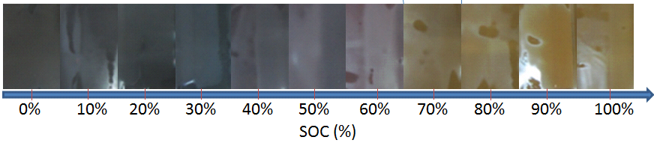

b) La génération de chaleur par l’accumulateur dépend de son niveau de charge. Le comportement thermique de la cathode NCM et de l’anode en graphite en fonction du niveau de charge a été étudié par analyse calorimétrique différentielle. Les résultats ont montré que les accumulateurs et batteries au lithium-ion présentent une bonne stabilité thermique à 30 % de leur capacité nominale, que l’anode produit beaucoup moins de chaleur à 30 % de la capacité nominale qu’entre 50 % et 70 % et que la température de la réaction exothermique au niveau de la cathode est beaucoup plus élevée à 30 % de la capacité nominale qu’entre 50 % et 70 %.

Figure II

**Production de chaleur de l’anode en fonction du niveau de charge   
(% de la capacité nominale)**

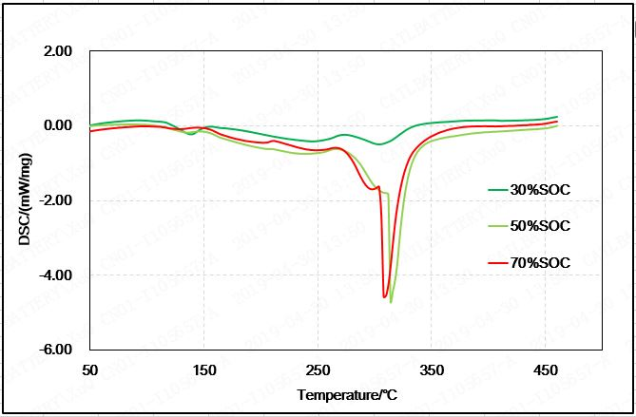

7. Comme le montre la figure II, pour une charge comprise entre 50 % et 70 % de la capacité nominale, on observe une forte réaction exothermique lorsque l’anode est chauffée à 300 ℃, alors qu’ à 30 %, on n’observe aucune réaction exothermique évidente.

Figure III

**Température de la réaction exothermique de la cathode en fonction du niveau de charge (% de la capacité nominale)**

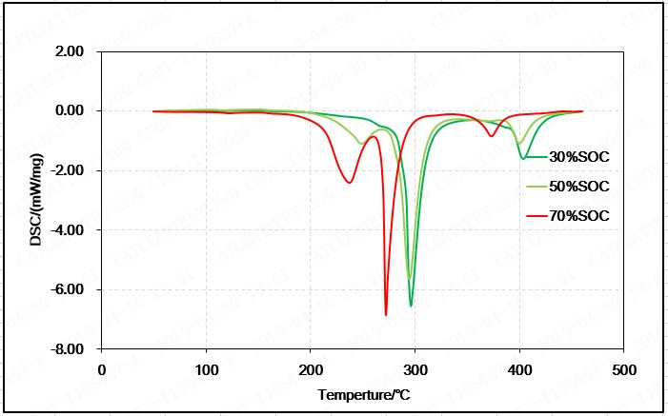

8. Comme le montre la figure III, pour une charge de 70 %, on observe une forte réaction exothermique lorsque la cathode est chauffée à 240 ℃. Lorsque l’accumulateur est chargé à 30 %, la réaction exothermique au niveau de la cathode a lieu à une température plus élevée (environ 300 ℃) et la chaleur dégagée est inférieure à celle de la cathode pour une charge 70 %.

Essais d’emballement thermique d’accumulateurs NCM

9. L’emballement thermique d’accumulateurs NCM à différents niveaux de charge a été déclenché par chauffage, et leur comportement a été observé pour évaluer les risques qu’ils présentent.

Les résultats de l’emballement thermique d’accumulateurs NCM de 51 Ah varient énormément en fonction du niveau de charge, comme le montre le tableau de l’annexe I.

a) Niveau de charge compris entre 10 % et 30 % de la capacité nominale : faible réaction, dégagement de fumée blanche uniquement, pas d’étincelles ni de flammes ;

b) Niveau de charge égal à 40 % de la capacité nominale : dégagement important de fumée blanche mélangée à de la fumée noire, pas d’étincelles ni de flammes ;

c) Niveau de charge égal à 50 % de la capacité nominale : dégagement important de fumée blanche accompagné d’étincelles, pas de flammes ;

d) Niveau de charge compris entre 60 % et 100 % de la capacité nominale : inflammation ;

e) Les essais sont détaillés à l’annexe I.

Essai d’emballement thermique d’un accumulateur LFP

10. Un essai d’emballement thermique d’un accumulateur LFP chargé à 100 % a été déclenché par chauffage ; on a observé uniquement un dégagement de fumée blanche (voir annexe II).

11. Le rapport technique (EVS 1541-616) publié dans le cadre de la révision du Règlement technique mondial (RTM) de l’ONU no 20 mentionne que lors d’essais d’emballement thermique déclenché par chauffage ou surcharge portant sur plus de 200 accumulateurs LFP, aucune inflammation n’a été constatée.

Autodécharge

12. Le taux d’autodécharge des accumulateurs et batteries au lithium-ion chargés à 30 % à une température ambiante de 25 ℃ ne dépasse généralement pas 2 % par mois (des conclusions similaires figurent dans le document DGP-WG/15-IP/1 publié par l’OACI en 2015). Le taux d’autodécharge est susceptible d’augmenter dans des conditions ambiantes difficiles, mais sans dépasser 3 % par mois, même à 45 ℃. Par conséquent, les accumulateurs et batteries au lithium-ion chargés à 30 % peuvent être transportés et stockés pendant une durée allant jusqu’à dix mois, même dans des conditions ambiantes extrêmes. Par ailleurs, le temps de transport de ces systèmes est généralement inférieur à trois mois.

13. L’analyse des données fournies par les fabricants, intégrateurs et distributeurs chinois d’accumulateurs et batteries au lithium-ion a permis d’établir de manière détaillée la perte de charge à tous les stades (voir annexe III).

14. Selon les statistiques préliminaires des fabricants chinois d’accumulateurs et batteries au lithium-ion, les accumulateurs au lithium-ion de plus de 500 g et les batteries au lithium-ion de plus de 12 kg sont généralement exportés chargés à 30 %, qu’il s’agisse de transport maritime, aérien ou routier.

Conclusion

15. L’analyse des matériaux et les essais effectués montrent que la sûreté des accumulateurs et batteries au lithium-ion dépend étroitement de leur niveau de charge. Plus le niveau de charge est élevé, plus la stabilité à la chaleur des accumulateurs et batteries au lithium-ion diminue, et plus ils présentent de risques.

16. L’analyse des matériaux et les essais effectués montrent que la stabilité à la chaleur et la sûreté des accumulateurs et batteries au lithium-ion sont satisfaisantes à 30 % de charge.

Proposition

17. Proposition 1 : Ajouter une disposition spéciale pour le No ONU 3480 dans le chapitre 3.2 du Règlement type pour le transport des marchandises dangereuses :

SP xxx.

18. Proposition 2 : Ajouter une disposition spéciale dans le chapitre 3.3 du Règlement type pour le transport des marchandises dangereuses :

xxx Le niveau de charge des accumulateurs et batteries au lithium-ion inutilisés pendant le transport ne doit pas dépasser 30 % de leur capacité nominale lorsqu’ils satisfont aux conditions suivantes.

a) Accumulateur de grande taille, de masse totale supérieure à 500 g ;

b) Batterie au lithium-ion de grande taille, de masse totale supérieure à 12 kg ou batterie comprenant un accumulateur au lithium-ion de grande taille, de masse supérieure à 500 g.

19. Proposition 3 : Ajouter la définition du niveau de charge dans la section 38.3.2.3 du Manuel d’épreuves et de critères comme suit :

***Niveau de charge*:**

Capacité disponible dans un accumulateur ou une batterie, habituellement exprimée en pourcentage de la capacité nominale de l’accumulateur ou de la batterie (voir ST/SG/AC.10/C.3/2004/96 et ISO 6469-1:2019).

Annexe I

Résultats des essais d’emballement thermique par chauffage d’accumulateurs NCM à différents niveaux de charge

| No | Niveau  de charge  (% de la capacité nominale) | État initial | Emballement thermique | État final | Courbes de tension et de température | Résultat de l’essai |
| --- | --- | --- | --- | --- | --- | --- |
| 1 | 10 |  |  |  |  | Dégagement  de fumée blanche,  pas d’étincelles  ni de flammes |
| 2 | 20 |  |  |  |  | Dégagement  de fumée blanche,  pas d’étincelles  ni de flammes |
| 3 | 30 |  |  |  |  | Dégagement  de fumée blanche, pas d’étincelles  ni de flammes |
| 4 | 40 |  |  |  |  | Dégagement  important de fumée blanche mélangée  à de la fumée noire |
| 5 | 50 |  |  |  |  | Dégagement  important de fumée blanche accompagné d’étincelles |
| 6 | 60 |  |  |  |  | Inflammation |
| 7 | 70 |  |  |  |  | Inflammation |
| 8 | 80 |  |  |  |  | Inflammation |
| 9 | 90 |  |  |  |  | Inflammation |
| 10 | 100 |  |  |  |  | Inflammation |

Annexe II

Résultat de l’essai d’emballement thermique par chauffage d’un accumulateur LFP

|  |  |  |  |  |  |
| --- | --- | --- | --- | --- | --- |
| No | Niveau de charge (% de la capacité nominale) | État initial | Emballement thermique | État final | Résultat de l’essai |
| 1 | 100 |  |  |  | Dégagement  de fumée blanche,  pas d’étincelles  ni de flammes |

Annexe III

Liste détaillée de la perte de charge des accumulateurs et batteries au lithium-ion pendant le transport, l’intégration et le stockage

|  |  |  |  |  |  |
| --- | --- | --- | --- | --- | --- |
| N° | Étape | Lieu de départ | Lieu d’arrivée | Informations complémentaires | Perte de charge estimée,  en % de la capacité nominale |
| 1 | Stockage et transport des accumulateurs et batteries | Fabricants d’accumulateurs et batteries au lithium-ion | Intégrateurs | Transport international : 60 jours, 45 ℃ | 6 |
| 2 | Stockage et intégration des accumulateurs et batteries dans des équipements | Intégrateurs | Intégrateurs | 45 jours | 3 |
| 3 | Essai des équipements | Intégrateurs | Intégrateurs | Essai de fonctionnement | 6 |
| 4 | Stockage chez les intégrateurs et transport vers les distributeurs | Intégrateurs | Distributeurs | 90 jours | 9 |
| 5 | Stockage chez les distributeurs | Distributeurs | Distributeurs | - | 6 |
| 6 | Total |  |  |  | 30 |

Bibliographie

i. DGP-WG/15-IP/1 : Réunion d’experts sur les marchandises dangereuses (DGP‑WP/15), Montréal, 27 avril-1er mai 2015. Implications of adopting a state of charge (Presented by PRBA − The Rechargeable Battery Association) (Implications de l’adoption d’un niveau de charge, présenté par PRBA − The Rechargeable Battery Association). <https://www.icao.int/safety/DangerousGoods/DGPWG15/DGPWG.15.IP.001.5.en.pdf>

ii. ST/SG/AC.10/C.3/2004/96 : Sous-Comité d’experts du transport des marchandises dangereuses, vingt-sixième session, 29 novembre-3 décembre 2004. *Modifications de la disposition spéciale 188 pour les batteries au lithium et du Manuel d’épreuves et de critères de l’ONU, communication de la Portable Rechargeable Battery Association (PRBA).* [www.unece.org/fileadmin/DAM/trans/doc/2004/ac10c3/ST-SG-AC10-C3-2004-96f.pdf](file:///\\conf-share1\Users\baraudrin\Desktop\www.unece.org\fileadmin\DAM\trans\doc\2004\ac10c3\ST-SG-AC10-C3-2004-96f.pdf)

iii. EVS1541-616[CHN] Thermal propagation research update, fifteenth session, 21st‑23rd March 2018 (Commission économique pour l’Europe, Groupe de travail informel de la sécurité des véhicules électriques : état d’avancement de la recherche sur la propagation thermique, quinzième session, 21-23 mars 2018). [https://wiki.unece.org/ display/trans/EVS+15th+session](https://wiki.unece.org/display/trans/EVS+15th+session)

iv. ISO 6469-2019 : Electrically propelled road vehicles − Safety specifications − Part 1 : Rechargeable energy storage system (RESS) (Véhicules routiers électriques − Spécifications de sécurité − Partie 1 : Système de stockage d’énergie rechargeable) − en anglais uniquement. <https://www.iso.org/standard/68665.html>

1. \* Conformément au programme de travail du Sous-Comité pour la période 2019-2020, approuvé par le Comité à sa neuvième session (voir ST/SG/AC.10/C.3/108, par. 141, et ST/SG/AC.10/46, par. 14). [↑](#footnote-ref-2)